Temat kompleksowy: LATO, LATO, CO TY NA TO ? - WAKACJE
Dzień 5 – 26.06.2020
Temat dnia: Wkrótce wakacje
- Zabawa ruchowa do piosenki „Niech żyją wakacje” - https://www.youtube.com/watch?v=VqwHPfrXbHo
- Wakacyjne zagadki – rozwiazywanie zagadek obrazkowych i słownych, zapoznanie z pojęciem „wakacje”
Gdzie dzieci pojechały na wakacje? – wypowiedź dziecka na podstawie ilustracji.

morze

góry

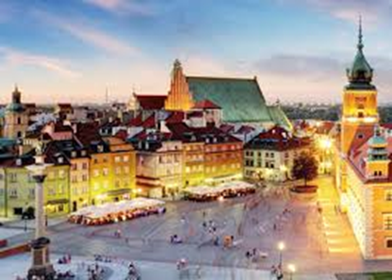 miasto

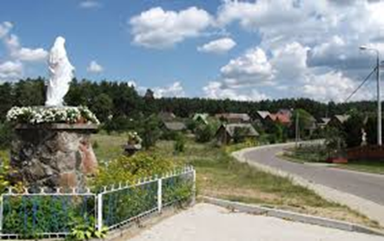 wieś

- Zgadnij kto to? – zagadki słowne- za każdą odgadniętą zagadkę dziecko bierze sobie klocek.
- Latem świeci słonce na zielonej ….(łące)
- Gdy deszczyk pada cieszy się żabek ….(gromadka)
- Przez ulicę przechodzimy, gdy jakie światło widzimy?…(zielone)
- Gdy słońce mocno świeci, wkładają na głowę go dzieci…. (kapelusz)
Po odgadnięciu zagadek dziecko liczy ile klocków zebrało.
- Ludzik – zabawa z figurami geometrycznymi i rymowanką.
Do zabawy potrzebne będą: karton, klej i figury geometryczne wycięte z papieru (koło, kwadrat, 4 prostokąty)

X 4

Zadaniem dziecka jest naklejanie figur zgodnie z czytana przez rodzica rymowanką.

Głowa z koła,
Tułów to kwadrat,
Prostokąt – ręce dwie
I o nogach nie zapomnij
Dwa prostokąty dołóż też.
- Zabawa słowno-ruchowa Joanny Myślińskiej i Iwony Mojsak – „Co mam włożyć?”
Zaczyna rodzic - Kiedy ciepło jest na dworze, - to ja
Odpowiada dziecko…. (klapki, spodenki, kąpielówki… ) sobie włożę, -
Raz – dwa - trzy, raz – dwa- trzy, jak to włożyć?
Pokaż mi – dziecko naśladuje gestem wkładanie wymienionej części garderoby.

